Выплата компенсации части родительской платы за присмотр и уход за детьми в государственных и муниципальных образовательных организациях, находящихся на территории соответствующего субъекта Российской Федерации

1.Войдите в личный кабинет ЕПГУ
«Единый портал государственных и муниципальных услуг (функций)» (далее - ЕПГУ) https://www.gosuslugi.ru/.

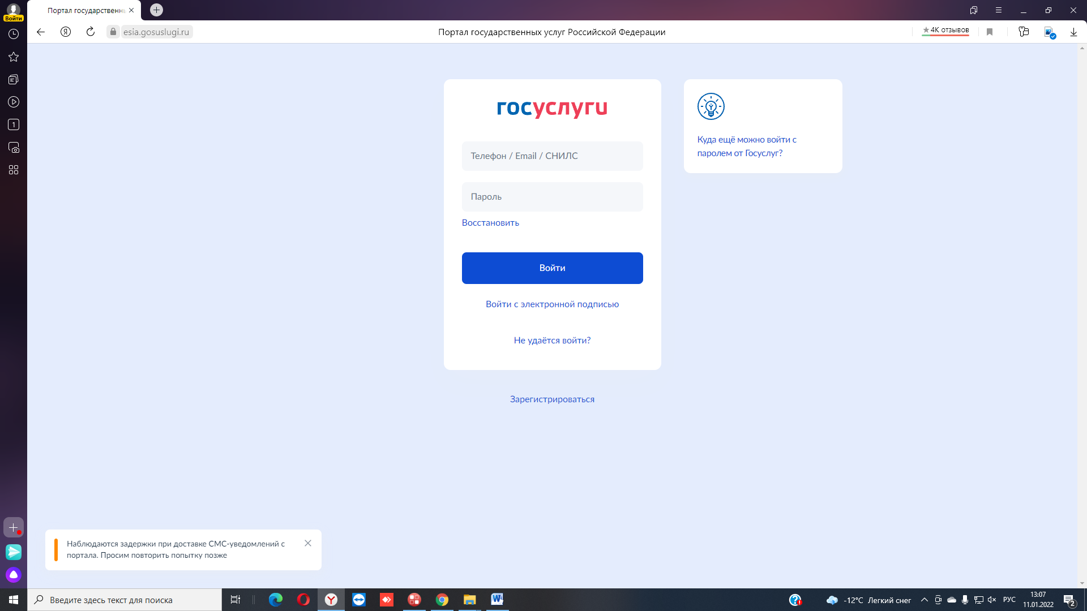

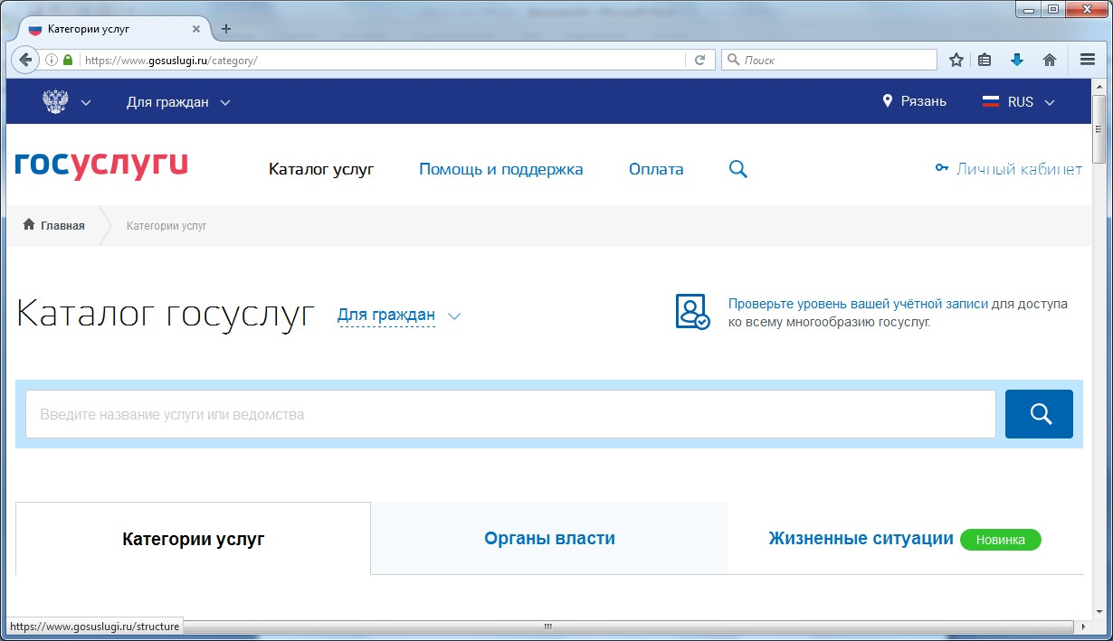
В раздел Дети Образование заходим
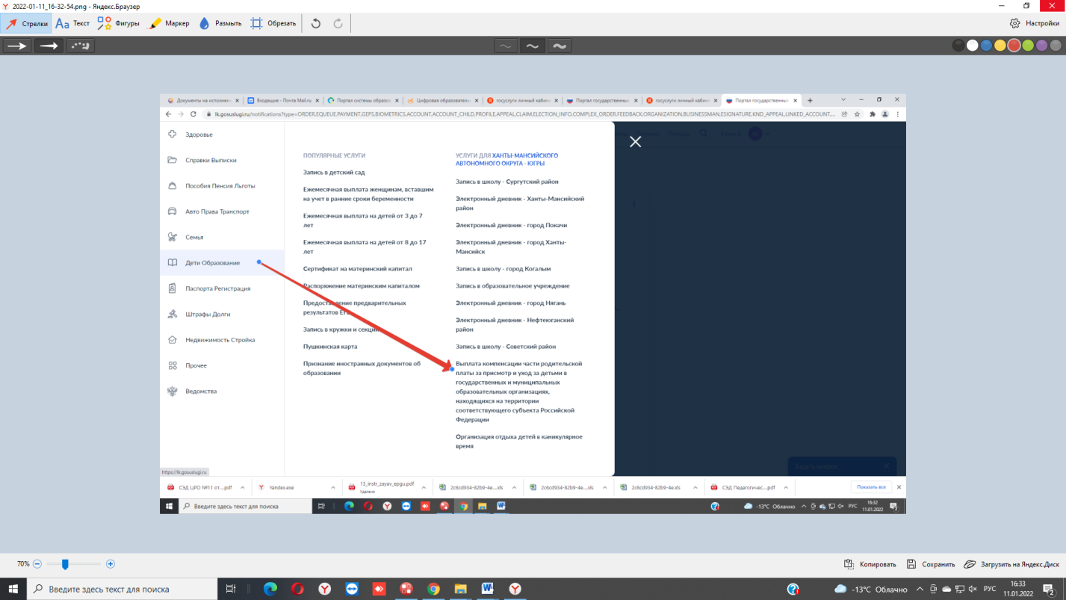
Далее ищем вкладку - Выплата компенсации части родительской платы за присмотр и уход за детьми в государственных и муниципальных образовательных организациях, находящихся на территории соответствующего субъекта Российской Федерации

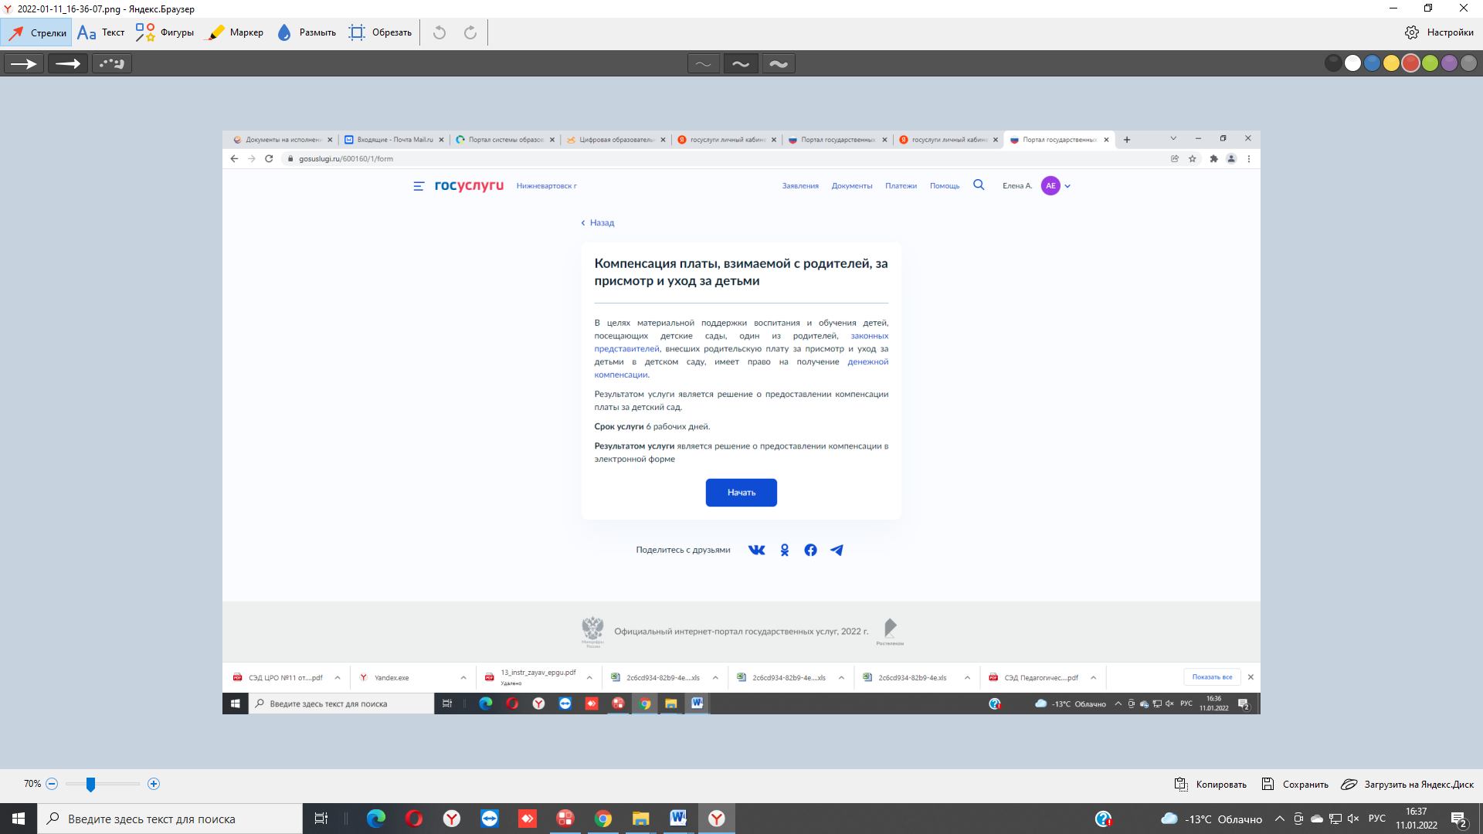

Нажимаем начать
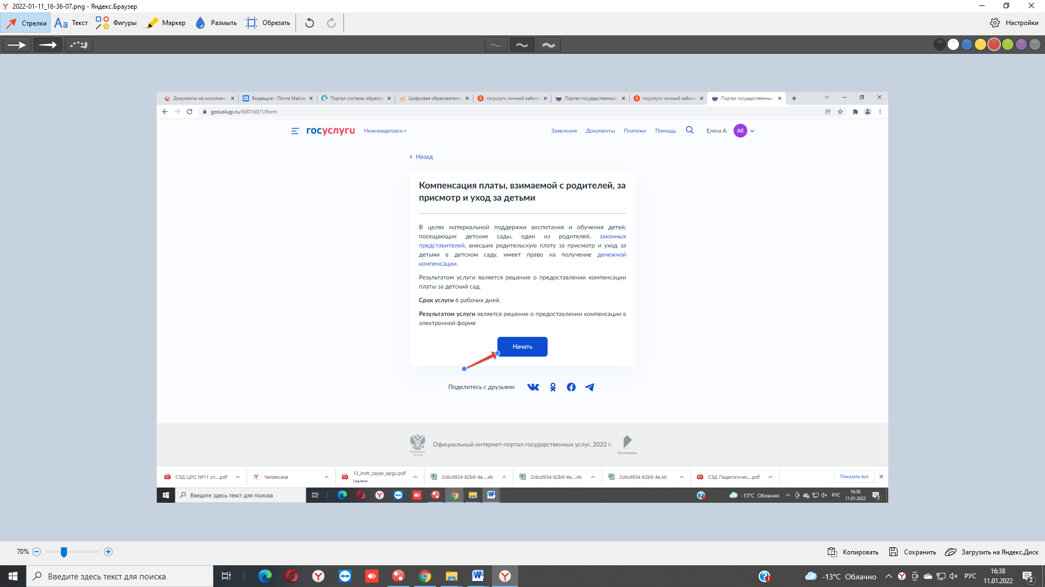

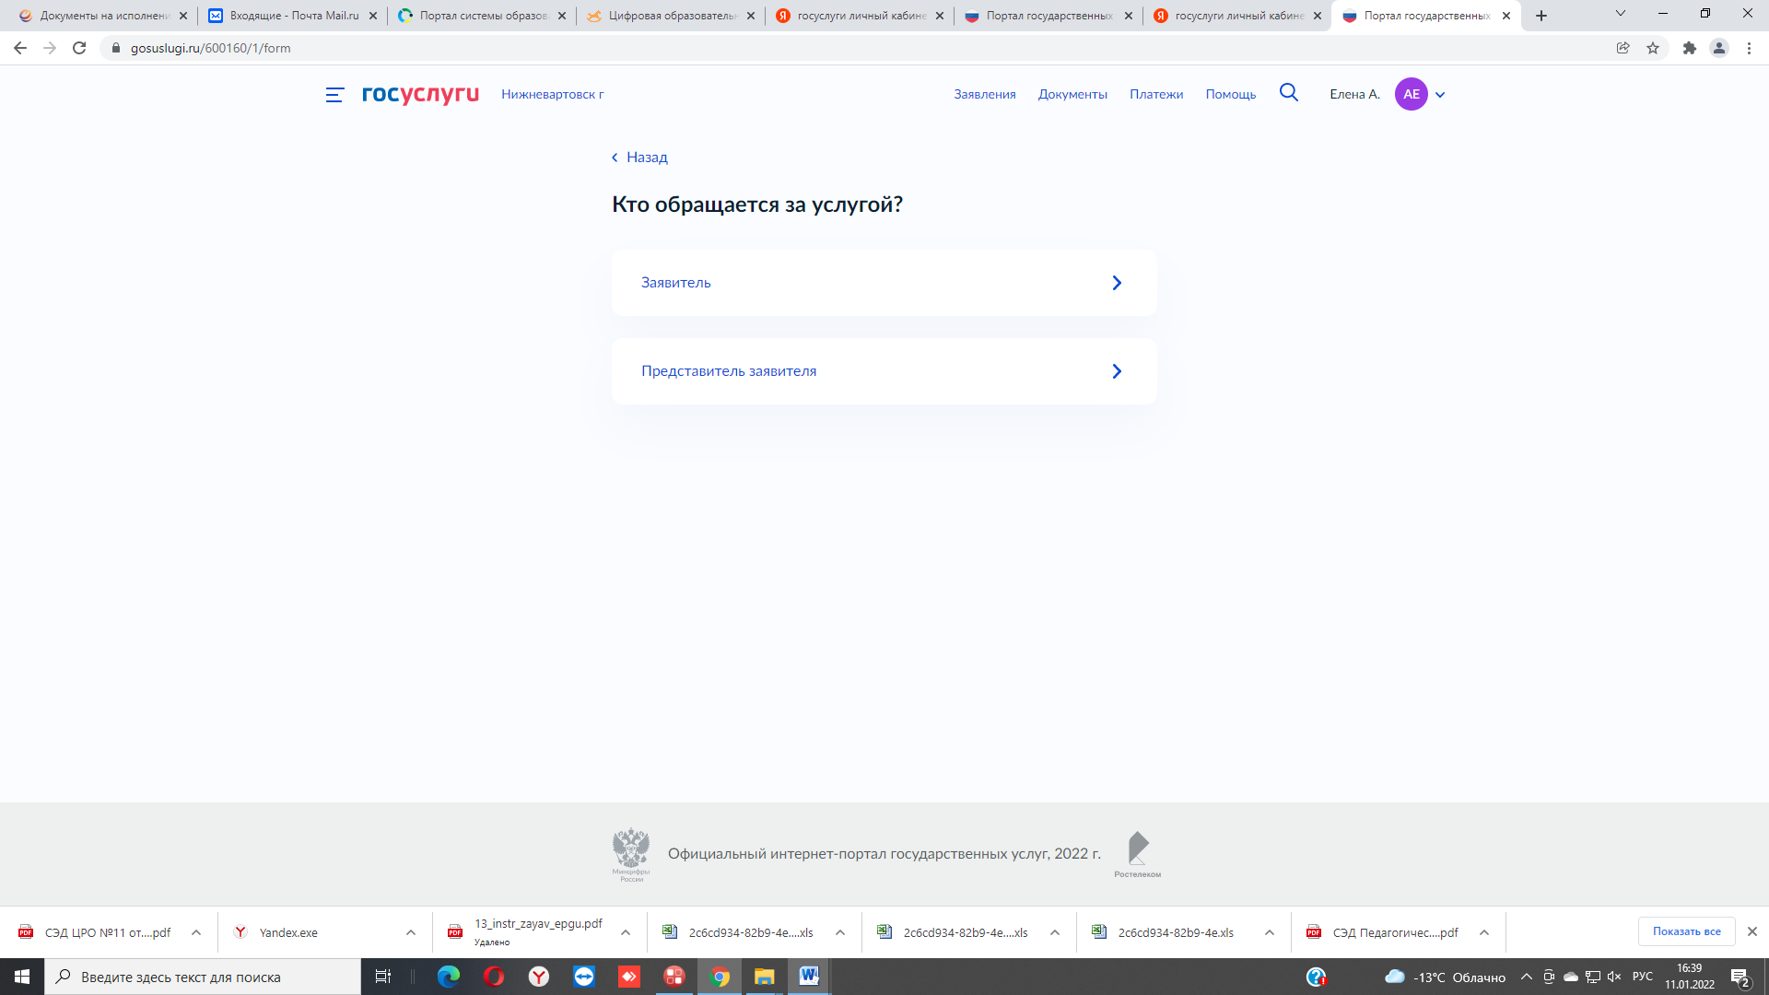

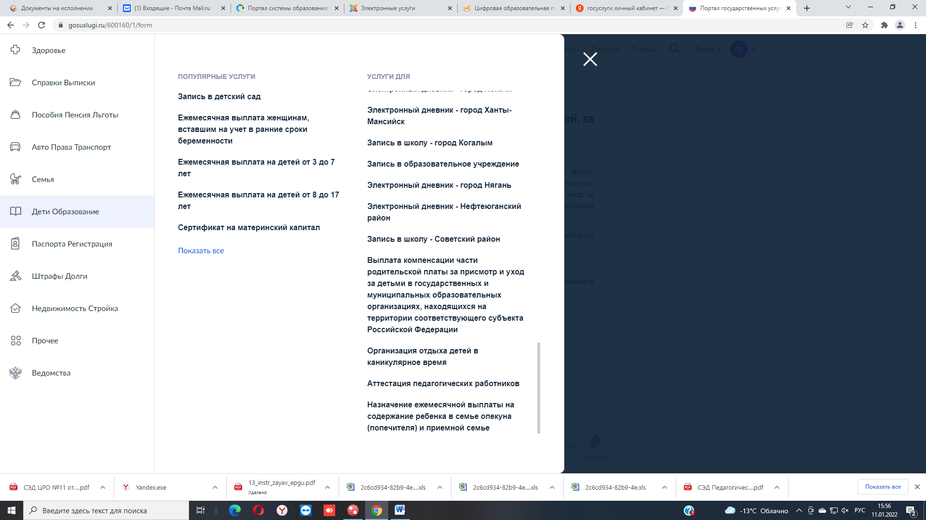
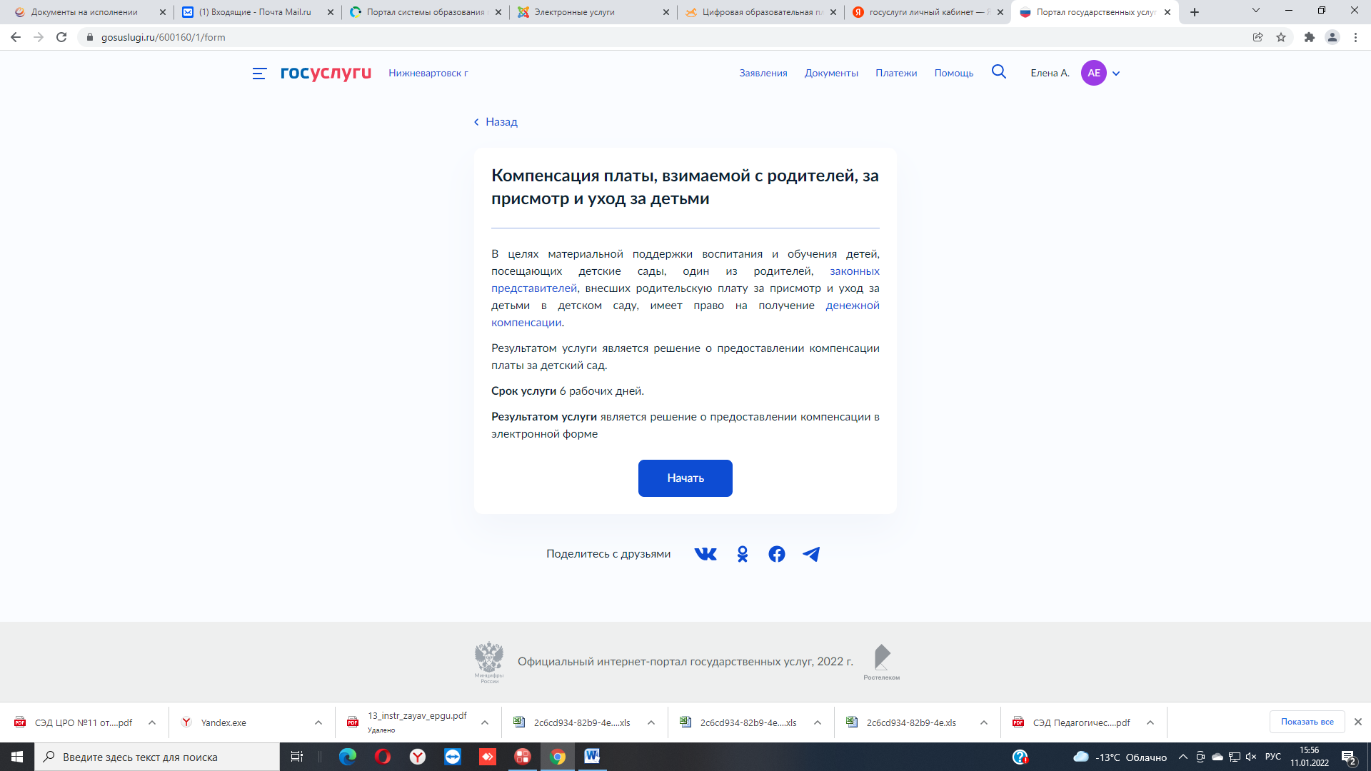
Данные о заявителе
Данные о ребенке.

